Εργασία
    - Είδαμε στην περιγραφή της λειτουργίας του διαύλου PCI Exp ότι μεταξύ των διαύλων και του Bus μεσολαβεί ένα switch που συγκεντρώνει και κατευθύνει την κίνηση συνολικά των διαύλων στο σύστημα. Με την βοήθεια του παρακάτω σχήματος και με δεδομένα ότι έχετε μια σύνθεση ΗΥ που περιλαμβάνει εκτός των άλλων τα εξής :
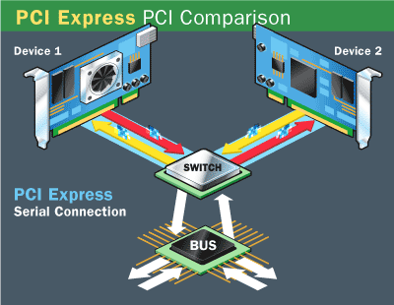

- Μητρική κάρτα την Gigabyte GA X99 Gaming G1
- Επεξεργαστή τον core i7 5960x της Intel
- Δύο κάρτες γραφικών που θα τοποθετηθούν σε συνδεσμολογία SLI
- Μία επιπλέον κάρτα δικτύου που θα τοποθετηθεί σε δίαυλο PCI E X1

Α. Να εξετάσετε αν ο δίαυλος που θα τοποθετηθεί η κάρτα δικτύου μπορεί να ανταπεξέλθει , όταν αυτή θα συνδεθεί σε ένα δίκτυο με ταχύτητα 1Gbps. (Εξετάστε την έκδοση του PCI E X1, αυτής της μητρικής).
Β. Με δεδομένο ότι κάθε δίαυλος PCI E X16 έχει αντίστοιχα lanes, εξετάστε στην συγκεκριμένη σύνθεση Η/Υ , με τις δύο κάρτες γραφικών (SLI) και τον συγκεκριμένο επεξεργαστή, αν μπορεί θεωρητικά να πραγματοποιηθεί η μέγιστη ταυτόχρονη κίνηση δεδομένων και από τις δύο κάρτες (ταυτόχρονη επικοινωνία 32 lanes με τον επεξεργαστή) .

